Берегите себя!
За 9 месяцев 2019 года на территории Артемовского городского округа произошло 198 ДТП из них: 16 ДТП с пострадавшими, в т.ч. 3 ДТП с участием детей, в которых погибли – 6 человек, получили травмы различной степени тяжести – 21 человек, в т.ч. трое несовершеннолетних.
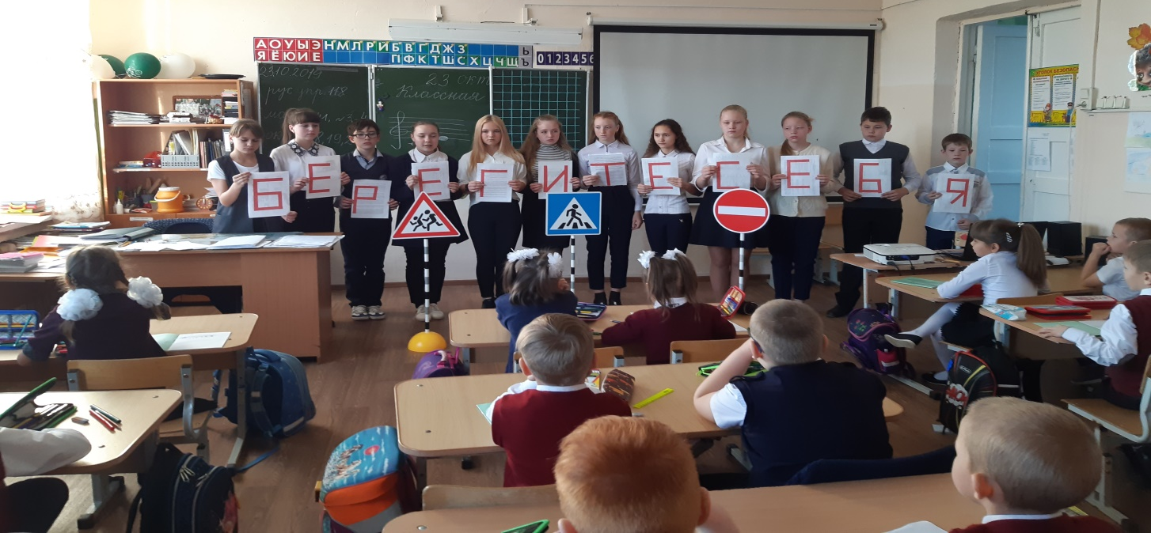

Безопасность жизнедеятельности детей представляет собой серьезную
проблему современности. Зачастую виновниками ДТП являются сами дети, которые играют вблизи дорог, переходят дорогу в неположенных местах,
неправильно входят в транспортные средства и выходят из них.
Именно поэтому дорожно –транспортный травматизм остается приоритетной проблемой общества, требующей решения, при всеобщим участии и самыми эффективными методами.
Свой вклад в профилактику ДДТТ вносит и отряд ЮИД «СТОП» МБОУ СОШ № 4, по традиции, перед осенними каникулами, 24 октября 2019-2020 учебного года, ребята выступили перед учащимися начальной школы.
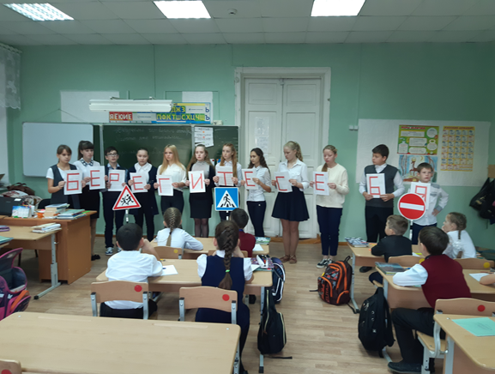
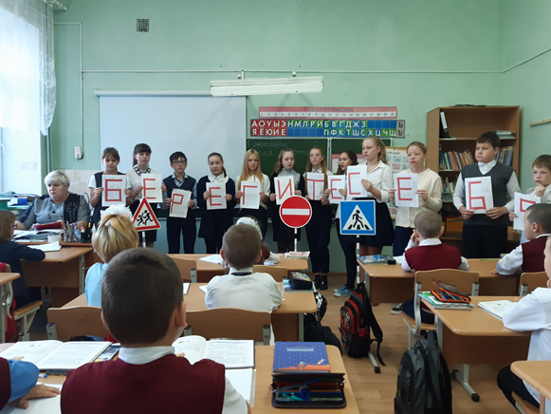

В своём выступлении ребята указали на особенности осеннего сезона: гололёд, снег с дождём, плохая видимость, короткий световой день. Ещё раз напомнили, что переходить проезжую часть можно лишь в дозволенных местах, соблюдая все правила безопасности и требования ПДД.
Юидовцы проверили наличие световозвращающий элементов, отрадно, что они присутствовали на одежде, рюкзаках или в виде брелоков у всех учащихся начальной школы.
Выступлением было охвачено 94 обучающихся начальной школы.
В очередной раз обращаемся ко всем пешеходам.

Уважаемые пешеходы!
- переходите дорогу только по пешеходному переходу и на разрешающий сигнал светофора;
- прежде чем перейти дорогу, убедитесь, что переход будет для вас безопасен - внимательно оцените расстояние до приближающихся транспортных средств, их скорость;
- при передвижении в тёмное время суток, обязательно пользуйтесь световозвращающими элементами;

Согласно п. 4.3 Правил дорожного движения РФ, пешеходы должны пересекать проезжую часть по пешеходным переходам. За нарушение Правил, на пешехода налагается административное взыскание в виде предупреждения или штрафа в размере 500 рублей (ч. 1 ст. 12.29 КоАП РФ).

Отряд ЮИД «СТОП»

